24 мая в Центральной библиотеке прошла презентация недавно вышедшей в Хабаровском издательстве книги «По праву памяти. Рассказы о пограничниках». Представляла книгу автор Валентина Фёдоровна Кравцова – историк-краевед, уроженка г. Дальнереченска, ныне живущая в Хабаровске.
Историко-публицистическое повествование автор посвятила зарождению дальневосточной границы, её становлению, а также роли исторических личностей в развитии и охране дальневосточных границ, тем, кто защищал её ценой собственной жизни в разные времена отечественной истории. Это исследовательская работа автора, попытка воскресить малоизвестные имена защитников Дальневосточной границы, героев Хасана и героев острова Даманский. Мы искренне рады появлению в нашей библиотеке книги «По праву памяти. Рассказы о пограничниках» и приглашаем всех, кому интересна история, кто не равнодушен к историческому прошлому нашего края познакомиться с краеведческой новинкой в Центральную библиотеку по адресу: ул. Ленина, 71-б.

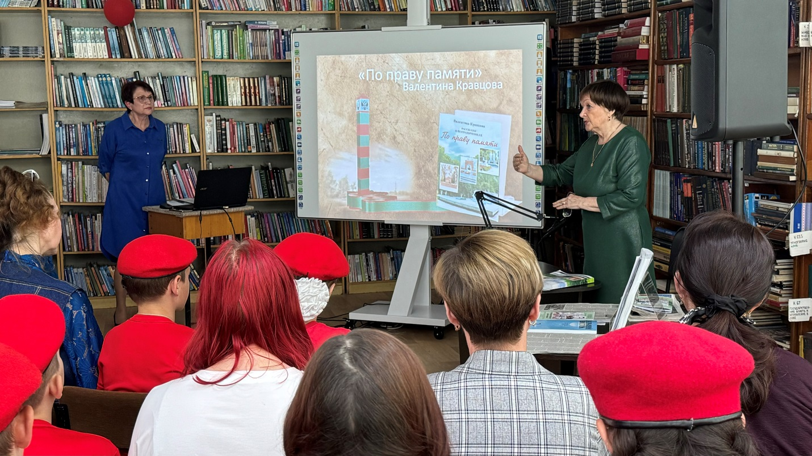

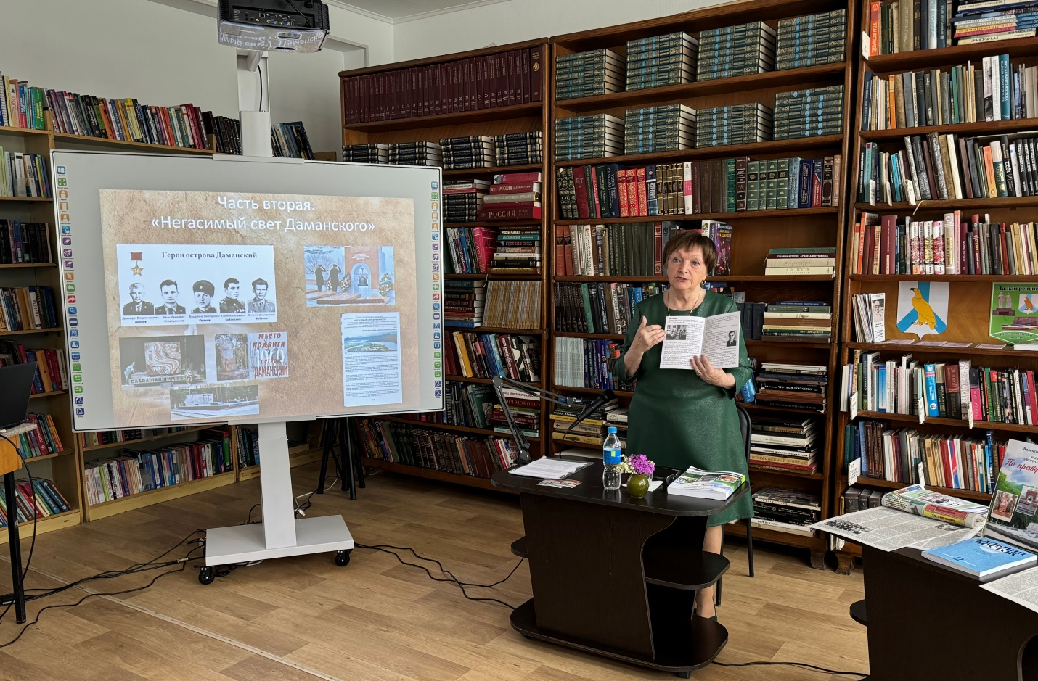

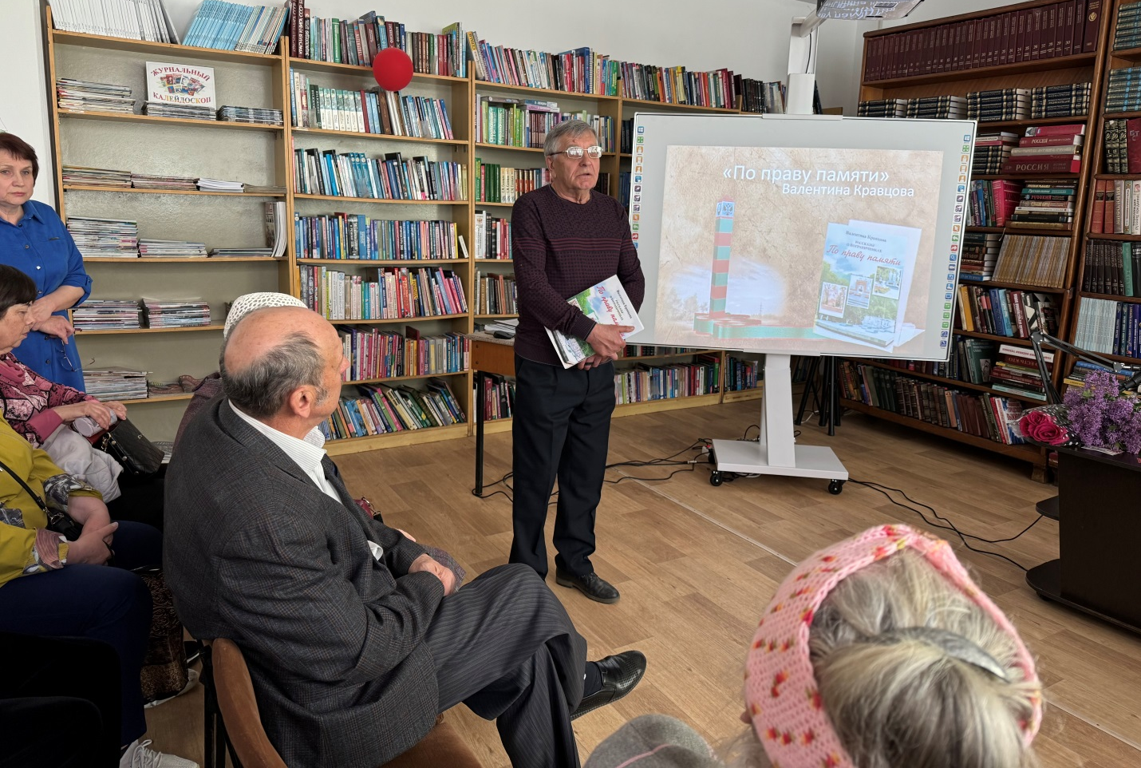

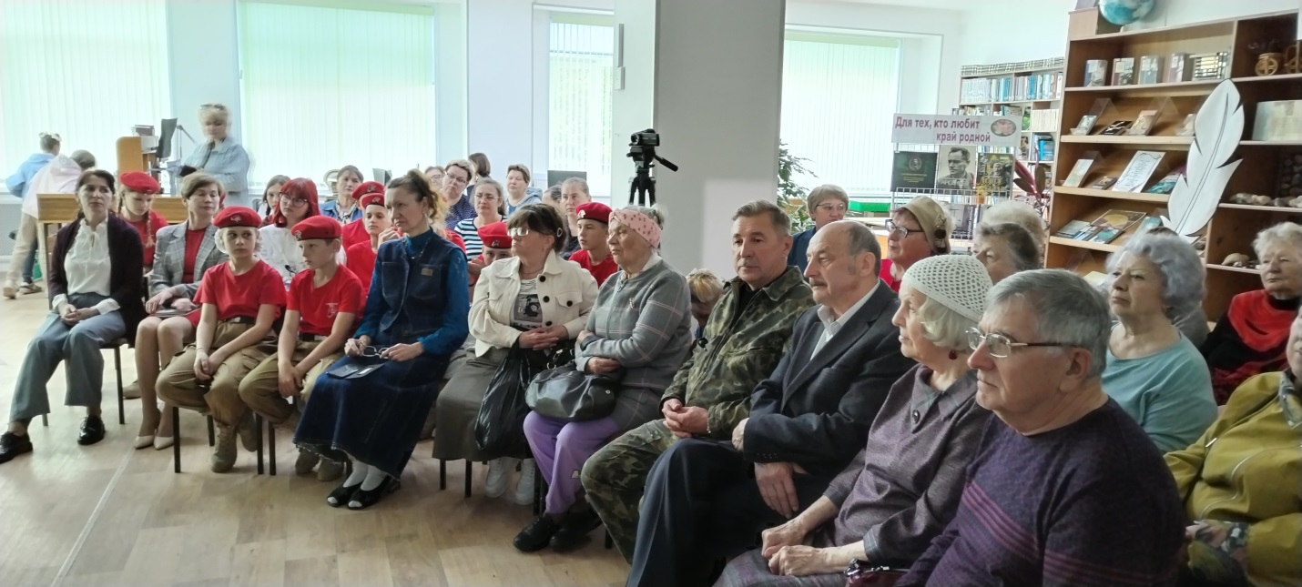

24 мая отмечается День славянской письменности и культуры. В этот день чествуют святых равноапостольных Кирилла и Мефодия, создавших в XI веке славянскую азбуку. В Центральной городской библиотеке прошел познавательный час «Как появилась письменность?» в рамках библиотечных познавательно-развлекательных часов «Дошколёнок». Библиотекарь познакомила ребят с историей возникновения письменности на Руси, рассказала про братьев-монахов Кирилла и Мефодия. Ребята узнали, чем прославились братья, сколько букв получилось в славянском алфавите, почему книга, по которой учатся читать, называется Азбукой.
Библиотекарь рассказала присутствующим, почему важно сохранять и чтить свой язык. Ребята узнали для себя много нового и полезного.
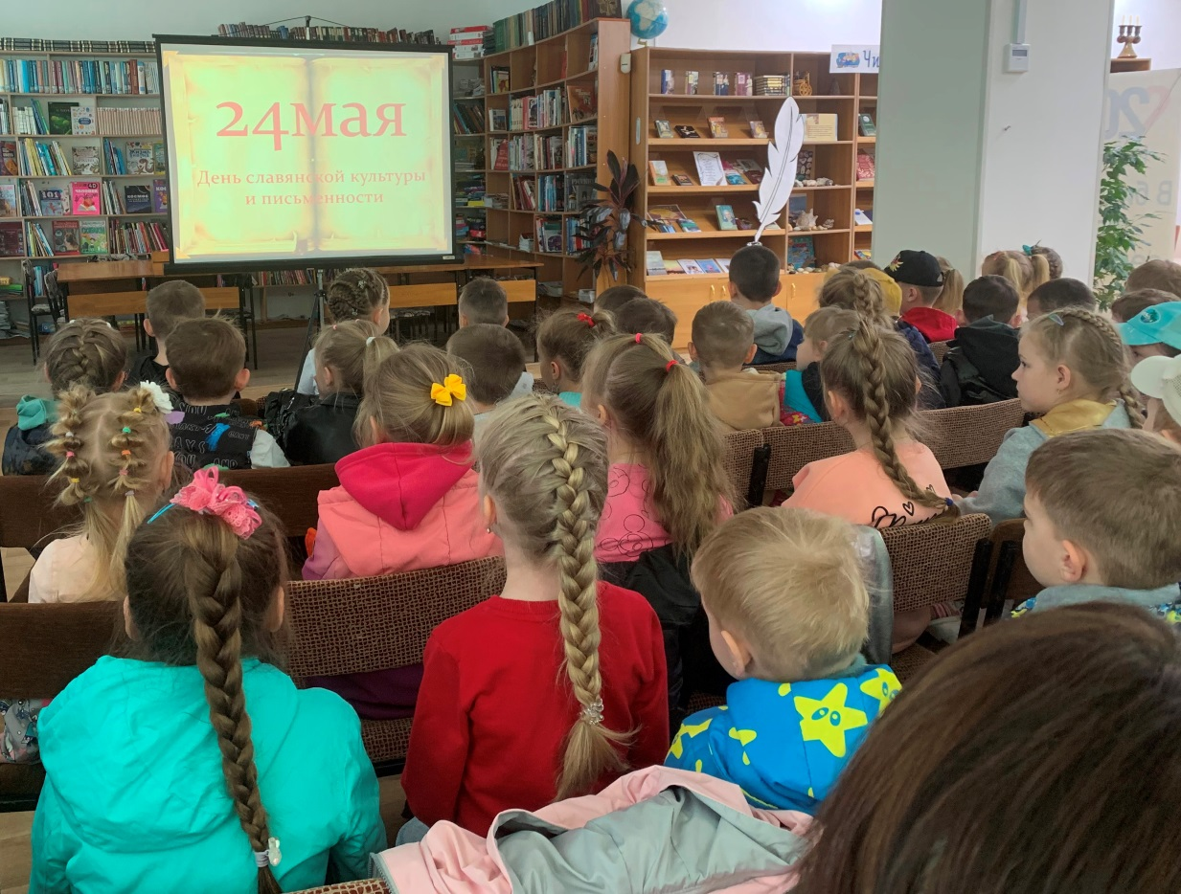

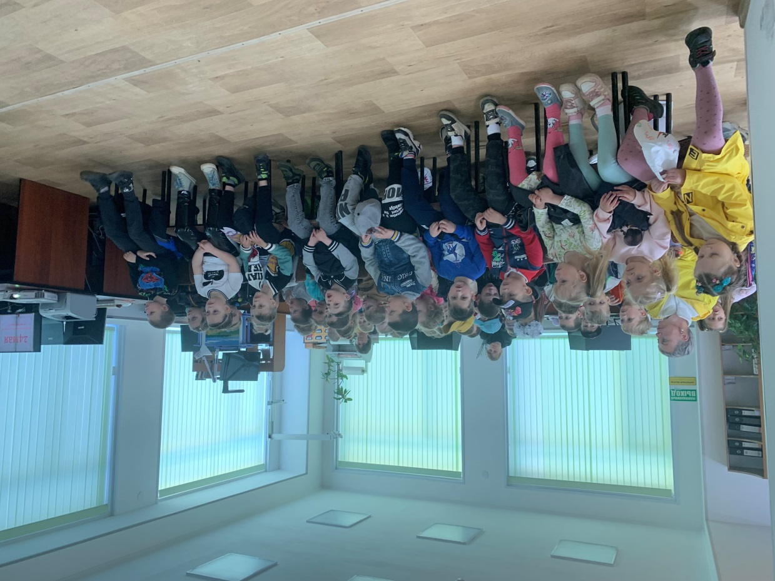

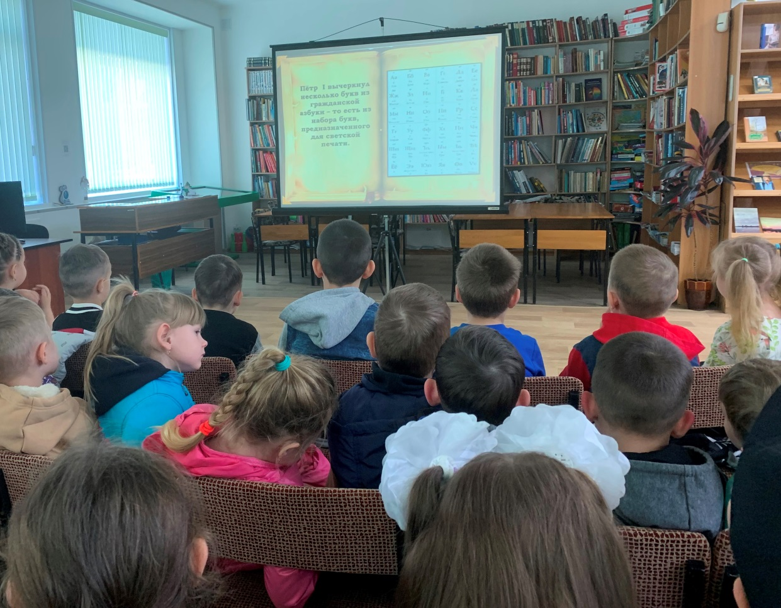

Славянский алфавит – это наше национальное достояние. Именно он отражает всё богатство нашего великого русского языка, именно он и есть стержень нашей культуры, нашего самосознания, нашего бытия, как русской нации.
К Международному дню славянской письменности и культуры в библиотеке-филиале №3 села Грушевое прошёл день информации «Свет и добро святых Кирилла и Мефодия». Библиотекарь познакомила своих читателей с просветительской деятельностью святых Кирилла и Мефодия, с их вкладом в просвещение славянских народов.
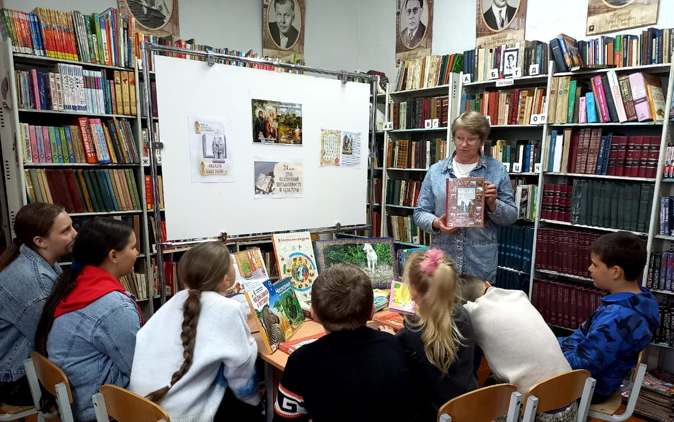
В заключении мероприятия была представлена информационная выставка «История родного слова. От Кирилла и Мефодия до наших дней».

Урра! Каникулы! Веселые пятницы в библиотеке продолжаются! Сегодня ребята пели, танцевали, разгадывали ребусы, головоломки – за правильные ответы получали «библики» - библиотечные жетоны, давно известные нашим юным читателям. После подведения итогов «библики» можно было обменять на длинные моделирующие шарики и тут же сделать игрушки из них…

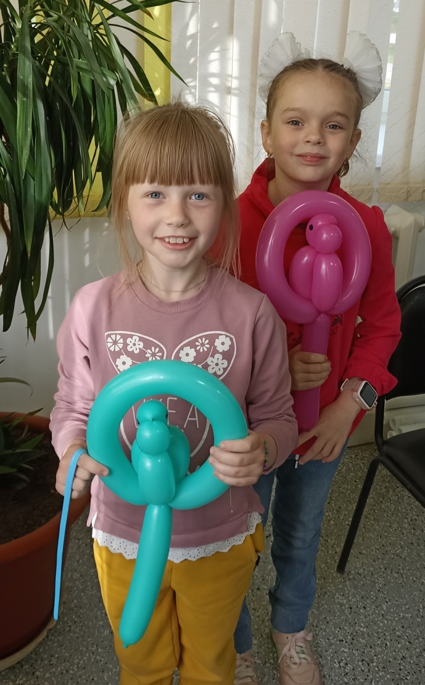
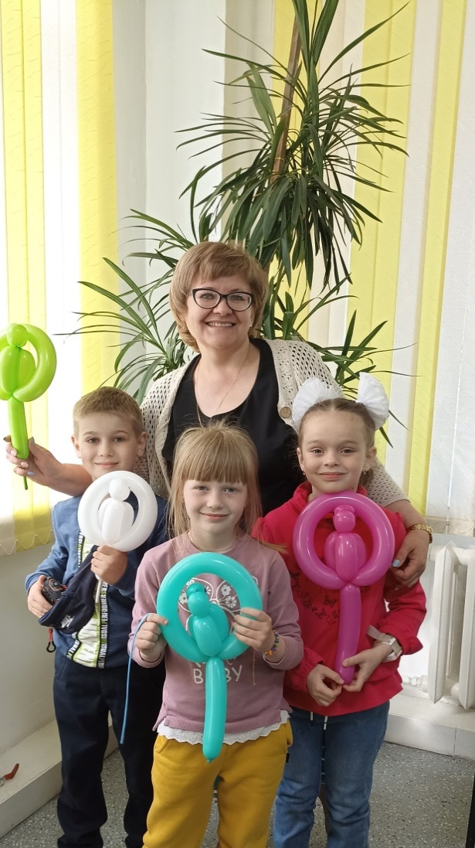

В Центральной библиотеке прошёл мастер-класс «Весенний цветок», на котором ребята с большим интересом научились делать цветы из цветной бумаги. У всех ребят получился по-своему уникальный и прекрасный цветок. Созданные своими руками «весенний цветок» ребята забрали с собой.

